# 注册登陆与创建角色

1.资源加载

玩家打开游戏链接，出现加载界面，开始加载资源，将游戏资源下载到本地缓存起来。

御龙在天之龙啸九州H5



战斗力：9999999

十八星套，带你重回激情燃烧的岁月

加载界面

加载界面需要有进度条提示玩家加载的进度，进度条不需要显示百分比。

1. 登陆游戏

游戏的资源加载完毕后，进入登陆界面。

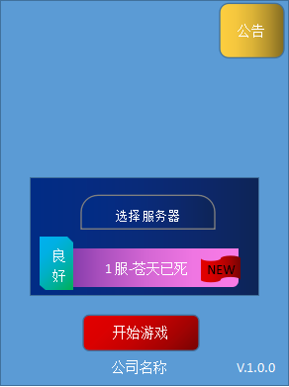

登陆游戏界面

1）.默认服务器

登陆界面默认显示最新开启的服务器，如果玩家不选择服务器，点击开始游戏，则进入的是我们推荐的服务器。

1. .服务器状态

良好：所有的服务器统一加上此标识

维护：当服务器处于关闭维护状态时，良好的标识变为维护，点击开始游戏，滑出提示：服务器正在维护中！

同时在服务器名字下方会有固定文本提示：游戏于09:00-09:40进行更新维护

NEW：最近开启的三组服务器加上此标识

1. 版本号

游戏的版本信息，也是服务器与客户端对比更新的标识。

1. 选择服务器

点击选择服务器或者服务器名称，弹出服务器选择界面

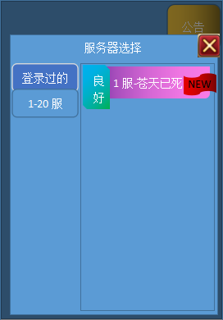

服务器选择界面

左侧是筛选按钮，右侧是服务器列表。

登录过的：记录玩家登陆过的服务器信息，最多记录最近登录过的20组服务器信息。如果玩家从未登陆过游戏，则显示空。

每20组服务器放入一个列表，玩家点击左侧相应的按钮，右侧显示相应的20组服务器信息。

初始只有登陆过的和1-20服两个按钮，后期超过20组服务器的时候，左侧加入一个按钮。

点击一个服务器名字即完成服务器的选择，返回到登陆游戏界面。

关闭：点击关闭按钮返回到登陆游戏界面。

1. .公告

点击登陆界面的公告按钮，弹出公告界面。



御龙在天之龙啸九州H5公告

关注微信号

关注QQ号

关注微博

关注空间

关注官网

......



公告界面

游戏公告是纯文字的内容说明，点击关闭按钮回到登陆游戏界面。

每次进入游戏后，公告面板都会自动弹出来。

1. 开始游戏

玩家点击开始游戏按钮，判断玩家选择的服务器是否已有角色，如果没有则进入创建角色界面。如果有角色或者创建完角色后则直接进入游戏普通战斗场景中开始自动打怪。

玩家此时使用的是系统分配的游客账号，游客账号与本地机器绑定。

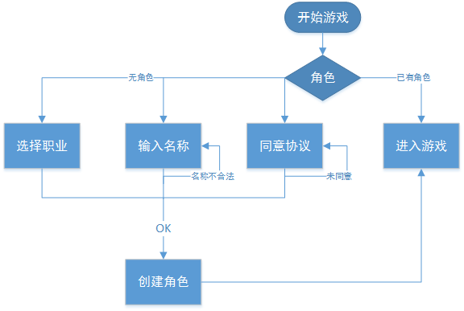

创建角色流程图

请选择一个职业

职业描述动态显示在这里

男头像

女头像

霸刀

男头像

女头像

法杖

男头像

女头像

羽扇

角色名 

允许输入中英文数字，长度不超过6个汉字

创建角色

我同意 用户协议

1. 选择职业

默认选择的是第一个职业男性形象，玩家可以点击其他职业、性别进行选择。

职业的描述动态显示在下方显示框里。（同一职业不同性别的描述是一样的）

1. 输入角色名

默认会有一个角色名，玩家点击角色输入框可以手动输入名字，也可以点击骰子来随机从角色名库里选一个出来。

点击创建角色的时候，判断角色名是否已被使用，如果被使用，提示玩家：您输入的角色名已被使用，请换一个！

如果玩家输入的角色名有特殊符号，或者超过6个汉字（12个英文/数字），提示玩家：您输入的角色名不合法，请按照规则重新取名！

1. 同意用户协议

默认同意用户协议的勾选框是未勾选状态，玩家点击勾选框，则勾选；再次点击，则取消勾选。

用户协议：按钮，玩家可以点击查看用户协议具体的文本内容，点击确定返回到角色创建界面。

如果玩家不勾选同意用户协议，点击创建角色，提示：您尚未同意用户协议，请先同意！

1. 创建角色

玩家在选择职业、输入了合法且不重复的角色名，并同意了用户协议，点击创建角色按钮，则进入游戏。

御龙在天之龙啸九州用户服务协议

充钱你就是上帝

充钱就上18星套

充钱就可以制霸全服

确定

用户协议界面

1. 第三方登陆

当玩家进行充值操作行为时，主动触发登陆事件，弹出相关平台的登陆界面。

具体的登陆接口请参考相应的平台sdk接入文档。

1. 玩家默认使用的是游客登陆，游客账号无法进行充值。
2. 玩家不登录无法进行充值操作。
3. 玩家登陆后会自动重新打开游戏，如果此登陆账号在此前已经在本服创建过角色，则登陆的是此前创建过的角色。
4. 玩家退出账号再次进入游戏还是使用的游客信息，此时登陆一个未在本服创建过角色的账号，则游客信息与该账号绑定在一起。
5. 手机绑定（如果平台支持的话）

玩家进入游戏后，通过手机绑定按钮可以注册游戏，这样将可以把本地的游客资料与手机号绑定在一起，在其他机器上登录时可以选择用手机号登陆。

手机绑定界 输入验证码界面

1. 输入手机号和密码

点击手机绑定按钮，弹出平台的手机号注册界面，输入手机号和密码

1. 输入验证码

输入正确的手机号之后，点击发送验证码按钮，后台向该手机号发送一条随机6位数字的验证码。

验证码每隔1分钟能发送一次，验证码的有效期为30分钟，超过30分钟，需要重新发送验证码。

多条验证码，以最新的一条为准。

1. 绑定

玩家输入验证码后，点击绑定。如果输入的验证码正确，则绑定成功，弹出提示框。

如果验证码不正确或者为空，则滑出提示：对不起，您输入的验证码不正确。

1. 领取奖励

玩家成功绑定手机后，绑定手机的按钮从界面上移除，玩家会收到奖励邮件。通过邮件的领取功能，玩家可以领取到绑定手机的奖励。